Информация о численности обучающихся МБДОУ Д/С КВ «Колокольчик» по реализуемым образовательным программам

Муниципальное задание на 2024 и 2025 годы: 110 воспитанников.

Численность обучающихся за счет:

|  |  |  |  |  |
| --- | --- | --- | --- | --- |
| Программы | бюджетных ассигнований федерального бюджета (в том числе с  выделением численности обучающихся, являющихся иностранными гражданами) | бюджетных ассигнований бюджетов субъектов Российской Федерации (в том числе с выделением численности обучающихся, являющихся иностранными гражданами) | бюджетных ассигнований местных бюджетов (в том числе с выделением численности обучающихся, являющихся иностранными гражданами) | по договорам об образовании, заключаемым при приеме на обучение за счет средств физического и (или) юридического лица (далее - договор об оказании  платных образовательных услуг) (в том числе с  выделением численности обучающихся, являющихся иностранными  гражданами) |
| Образовательная программа дошкольного образования  МБДОУ Д/С КВ «Колокольчик» | **-** | **-** | 110/0 | **-** |

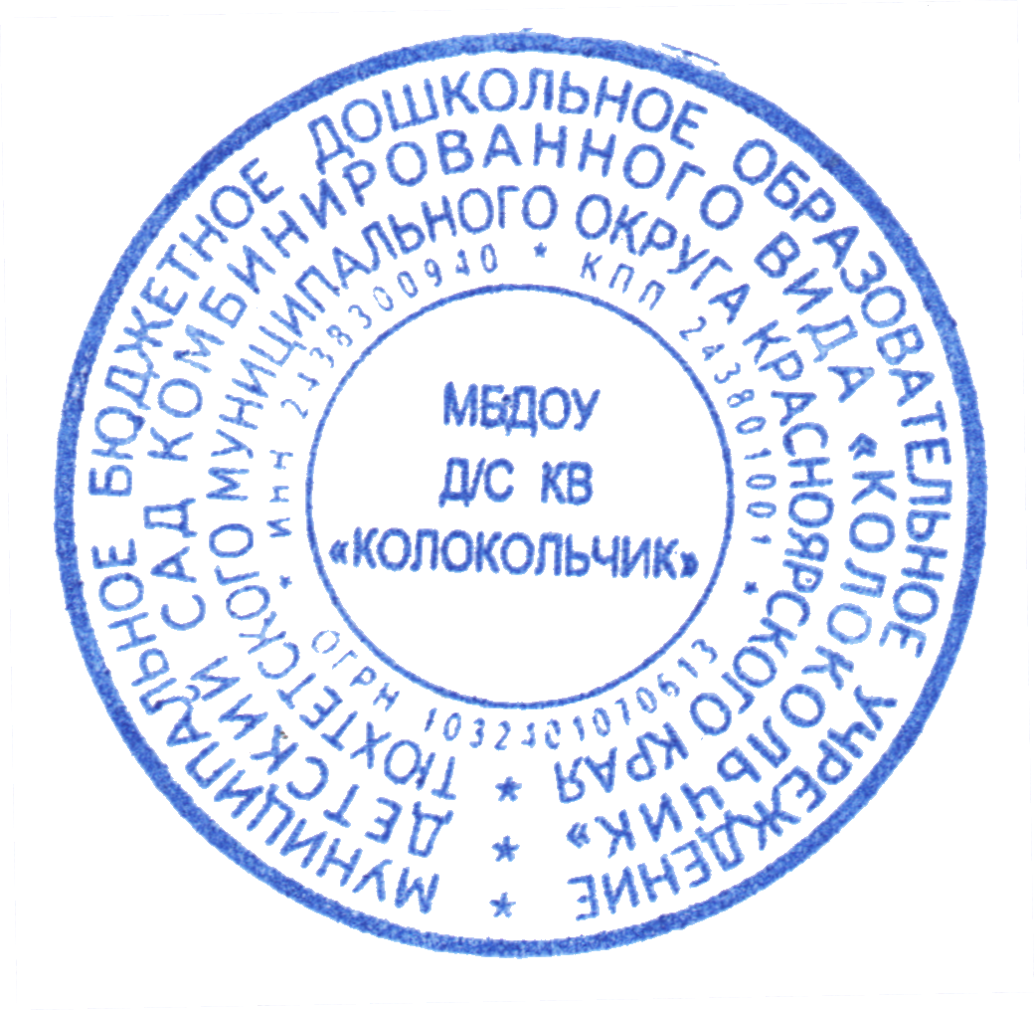

Заведующая МБДОУ Д/С КВ «Колокольчик»



К.В Коновалова